КОЛЛОКВИУМ – декабрь 2018

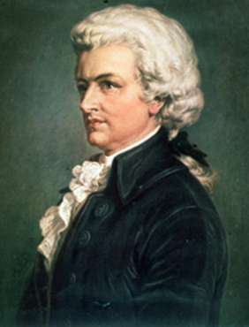
1. Имя одного из самых популярных классических композиторов, австрийского композитора и музыканта-виртуоза, автора наиболее популярных опер «Свадьба Фигаро» «Дон Жуан» «Волшебная флейта», и симфонии № 40
________________________________

2. Немецкий скрипач-виртуоз, работающий в музыкальном направлении, синтезирующем классическую музыку с джазом и роком, кантри и фольклором. Занесен в книгу рекордов Гиннесса как «самый быстрый скрипач-виртуоз» исполнивший «Полет шмеля» Н. И.Римского-Корсакова на скрипке Страдивари за одну минуту___________________________

3. Опера Джакомо Пуччини, где главные герои — певица и художник— гибнут в столкновении с политическим миром тирании. Опера является одной из самых репертуарных в театрах мира, завоевавшая успех у публики красивой, выразительной, богатой мелодиями музыкой ______________________________

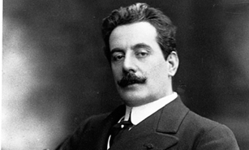
4. Его называют последним великим оперным композитором, с уходом которого закончилась история итальянской оперы. Его Оперы «Джанни Скикки» была написана на реальных событиях, которые произошли во Флоренции, а опера «Тоска» является одной из самых репертуарных в театрах мира ________________________
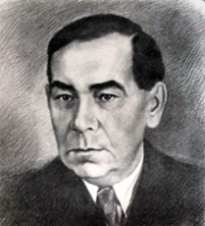
5. Русский, советский композитор фольклорист, всю жизнь работал с детьми, был музыкальным руководителем в детской колонии в годы Великой Отечественной войны, обогащая собственными произведениями детский музыкальный репертуар, музыкальную культуру своих воспитанников. Но самую большую популярность получила его детская песенка «Маленькой елочке», в момент создания которой он уже являлся автором одной детской оперы и трёх оперетт_________________________________
6. В переводе с Греческого обозначает «воображение». В музыке же так стали называть произведения, своеобразные по форме, не укладывавшиеся в рамки традиционных форм. Или произведение, сочиненное на темы, заимствованные композитором; темы народных песен, оперных отрывков а так же на темы песен того или иного композитора, на музыку из оперетт и другие подобные этим оркестровые сочинения_____________________________________
7. Американский певец, автор песен, музыкальный продюсер, аранжировщик, танцор, хореограф, актёр, сценарист, филантроп, предприниматель. Самый успешный исполнитель в истории поп-музыки, известен как «Король поп-музыки», обладатель 15 премий «Грэмми» и сотен других премий. 25 раз занесён в Книгу рекордов Гиннесса. Количество проданных в мире записей его составляет 1 миллиард копий. Он внёс значительный вклад в развитие популярной музыки, видеоклипов, танца и моды
_______________________________________
8. 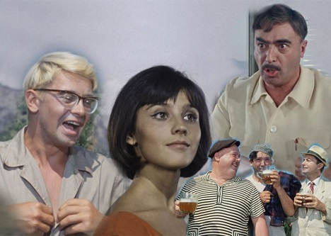 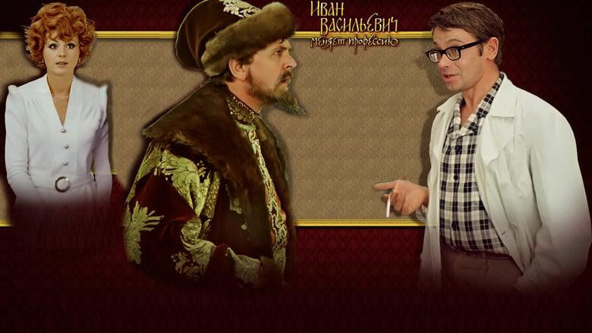 Советский и российский композитор, гений киномузыки, написавший песни и мелодии более чем к 120 фильмам и мультфильмам. Но популярность к нему пришла, когда он начал сотрудничать с режиссером Леонидом Гайдаем и написал знаменитые мелодии к его фильмам «Операция «Ы» и другие приключения Шурика» и «Кавказская пленница, или Новые приключения Шурика», «Бриллиантовая рука», «Иван Васильевич меняет профессию» ________________________________________
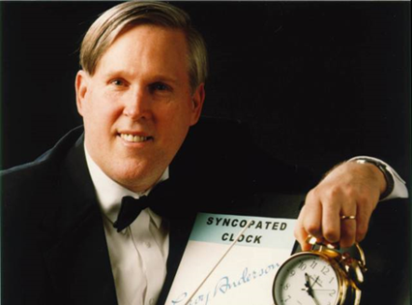
9. Американский композитор(1908—1975 года) автор музыкальной шутки: «Пьеса для пишущей машинки с оркестром», а также популярных пьес «Катание на санях», «Пустячок», «Синкопированные часы»
_______________________________________

10. Современная Британская скрипачка, композитор. Известна в основном благодаря техно-обработкам классических композиций. Стиль исполнения: «скрипичный техно-акустический фьюжн», или «эстрадная скрипка», что не приветствуется среди маститых исполнителей классической скрипки _______________________________
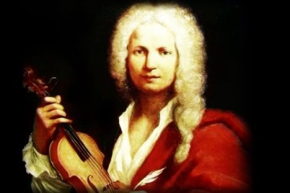
11. Итальянский композитор, скрипач-виртуоз, педагог, дирижёр, католический священник, автор знаменитых скрипичных концертов «Времена года»
_______________________________________
12. Ряд отдельных музыкальных произведений или музыкальных альбомов, концертов и т. д. посвященных какой-либо теме или образу называется – ____________________________
13.   Советский и российский композитор. Началом его широкой композиторской известности стала музыка к мультипликационным фильмам «Умка» , со знаменитой «Колыбельной медведицы» и «Дед Мороз и лето» , с худ.фильмам «С любимыми не расставайтесь» , «Приключения Электроника», мультипликационной трилогии «Простоквашино» и многим другим
_________________________________________
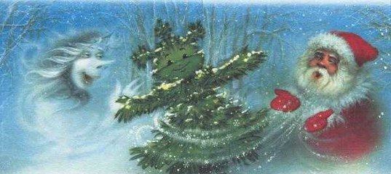
14. Российский биолог, агроном, музыкант-любитель. Известен как создатель мотива песни «В лесу родилась ёлочка»__________________

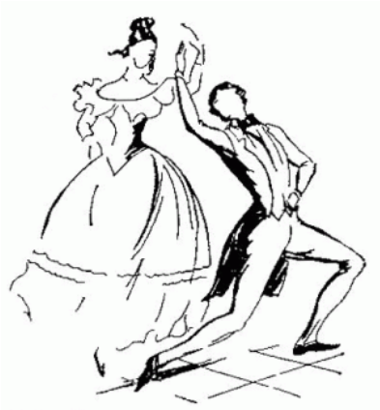

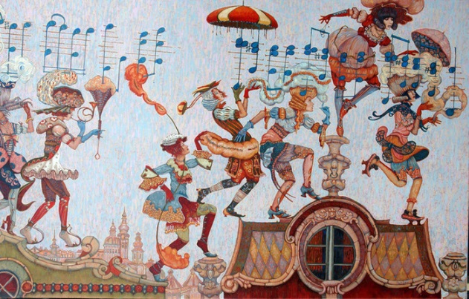

15. Старинный польский парный танец с весёлым задорным характером, составлял середину бала и знаменовал его кульминацию. Главное движение танца – подскоки и пристукивания каблуками. Темп живой и стремительный, а движения сложные ________________________________

16. В переводе с французского - «круг», «движение по кругу» — музыкальная форма, в которой неоднократные (не менее 3) проведения главной темы (рефрена) чередуются с отличающимися друг от друга эпизодами ________________________

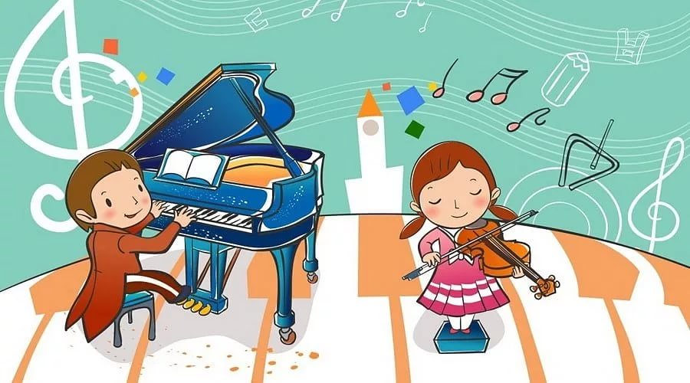
17. Публичное исполнение музыкальных произведений. Слово это произошло из 2-х источников: латинское - состязаться и итальянское - гармония, согласие. Этим термином называют также виртуозное произведение для солирующего инструмента (реже для 2 – 3 -х) с сопровождением оркестра. Мастерство солиста как бы противопоставляется в таком произведении красочному богатству оркестрового звучания___________________________________

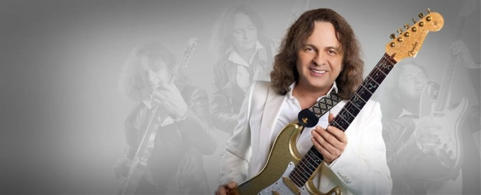
18. Российский гитарист, композитор, аранжировщик, Заслуженный артист России. Помимо создания своей собственной музыки, сделал много аранжировок классической музыки: И. С. Баха, А. Вивальди, Н. Паганини, М. Глинки, Дж. Верди, Дж. Гершвина ______________________________________

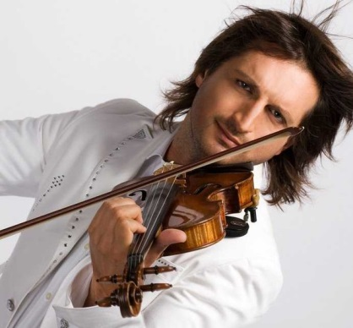
19. Современный венгерский композитор и скрипач, лауреат премии «Эмми». Его музыка звучит во время программ многих известных фигуристов, таких как Евгений Плющенко. В 2008 году представлял Россию и занял первое место на Евровидении вместе с Димой Биланом и Евгением Плющенко. Его известнейшая композиция "Tosca Fantasy" на тему из оперы Дж.Пуччини «Тоска» входит в репертуар ансамбля скрипачей ДШИ г. Невельска ___________________________________

20. Подпиши перевод темпов:

Allegro – _____________
Vivo – _________
Vivace – ______________
Presto – ______________
Prestissimo – __________________

Largo – ____________
Lento – __________
Adagio – ____________
Grave – __________

Andante – ______________
Andantino – _______________
Moderato – _________________
Sostenuto – _______________
Allegretto – ________________
Allegro moderato – ___________________

Ritenuto – ___________________
Dolce – _________________
Cantabile – ____________________
Molto – _______________

21. Подпиши, как читаются и что означают эти знаки:

m –_____________________________________
p –______________________________________
f –______________________________________
mf – ____________________________________
mp –____________________________________
sf – _____________________________________

